УДК 669.14.298:662.09:620.178
применение лазерной закалки и дополнительной обработки холодом для повышения сопротивления абразивному изнашиванию и контактно-усталостному разрушению цементированной долотной стали

Макаров А.В., Осинцева А.Л., Малыгина И.Ю., Коршунов Л.Г.
Екатеринбург, Россия

Металлографическим, электронномикроскопическим и рентгеновским методами исследованы мартенситно-аустенитные структуры, формирующиеся при воздействии непрерывным излучением лазера в стали 20ХН3А, подвергнутой различным режимам цементации. Установлено, что снижение в результате обработки холодом при -196°С количества остаточного аустенита в структурах лазерной закалки с 40-90 до 5-35 об.% оказывает лишь небольшое (в пределах 10%) влияние на сопротивление цементированной стали абразивному изнашиванию, отрицательное в условиях микрорезания и положительное в условиях микроцарапания. Увеличение концентрации углерода от 0.8 до 1.2 мас. % в мартенситно-аустенитных структурах, образующихся в цементированной стали при лазерном воздействии и обработке холодом, приводит к изменениям абразивной износостойкости не более, чем на 10-13%. Присутствие 20-40 об.% метастабильного остаточного аустенита задерживает снижение абразивной износостойкости закаленной стали при последующем низкотемпературном отпуске. Показана эффективность влияния лазерной закалки и дополнительной обработки холодом на сопротивление контактно-усталостному разрушению опор качения буровых долот.

Введение
Модифицирование высокоэнергетическими пучками является эффективным средством повышения физико-механических и служебных свойств поверхности цементуемых хромоникелевых сталей [1-3], которые широко используются в качестве материала бурового инструмента и других тяжелонагруженных деталей, работающих в условиях воздействия высоких контактных нагрузок, трения, абразивной среды [4, 5].
Изделия после лазерной обработки могут подвергаться значительному нагреву при последующих технологических операциях (шлифовке, сварке), а также в условиях эксплуатации, например, в процессе трения (фрикционный нагрев) [6, 7]. В отдельных случаях закаленные лазером детали подвергают отпуску для повышения их трещиностойкости, усталостной прочности и других механических характеристик [3, 8, 9]. Имеются экспериментальные данные, свидетельствующие как о наличии [10-13], так и об отсутствии [14-16] повышенной устойчивости к разупрочнению при отпуске углеродистых и низколегированных сталей после лазерной закалки. Показано [17], что отпуск уже при 150–200°С вызывает значительное снижение износостойкости закаленной лазером высокоуглеродистой стали.
В настоящей работе исследованы структура и абразивная износостойкость стали 20ХН3А, в которой различными режимами цементации и лазерной обработки, а также охлаждением в жидком азоте варьировали фазовый состав и концентрацию углерода в мартенсите и остаточном аустените. Изучено также влияние отпуска в интервале 100–400°С на абразивную износостойкость цементированной стали 20ХН3А, подвергнутой лазерной закалке и дополнительной обработке холодом. Рассмотрена возможность практического применения лазерной технологии для повышения стойкости опорного узла шарошечных буровых долот в условиях трения качения.

Методика эксперимента
Исследовали сталь 20ХН3А двух промышленных плавок, содержащих в мас.%: 0.18-0.20 С; 0.68-0.78 Cr; 2.90-3.10 Ni; 0.11-0.14 Mo; 0.24-0.28 Si; 0.43-0.44 Mn; 0.01 P; остальное Fe. Три партии образцов размером 7×7×20 мм были подвергнуты трем режимам цементации в твердом карбюризаторе (табл. 1), охлаждению на воздухе от 890°С, закалке в масле от 790°С (выдержка 1 ч 30 мин), отпуску при 180°С в течение 2 ч, лазерной обработке, охлаждению в жидком азоте при температуре -196°С. Образцы партии 3 дополнительно отпускали при температурах 100–400°С (выдержка 2 ч).
Перед лазерным облучением образцы шлифовали для удаления обезуглероженного слоя и подвергали травлению в 10%-ном водном растворе персульфата аммония для повышения коэффициента поглощения лазерного излучения за счет увеличения степени шероховатости поверхности [18]. Рабочие поверхности образцов (7×7 мм) обрабатывали с использованием СО₂-лазера непрерывного действия в струе гелия за один проход прямоугольным пятном размером (6-9)×0.7 мм в режимах с оплавлением и без оплавления поверхности. Для повышения скорости теплоотвода образцы в процессе облучения частично погружались в воду (подобный способ применяется при лазерной обработке малых изделий [19]). Мощность излучения составляла 2.0-3.6 кВт, скорость перемещения пучка 15-60 м/ч, плотность энергии 40-50 Дж/мм² при обработке с оплавлением и 25 Дж/мм² при обработке без оплавления поверхности. Глубина оплавленной зоны составляла 0.15-0.25 мм у образцов партии 1 и 0.10-0.15 мм – у образцов партий 2 и 3. Общая глубина закаленной зоны достигала 0.6-1.2 мм.
Изменения абразивной износостойкости по глубине цементированного слоя определяли в процессе многократных испытаний, приводящих к последовательному удалению (изнашиванию) поверхностного слоя. Испытания выполняли на лабораторной установке при скольжении торцевых поверхностей (7×7 мм) образцов по закрепленному абразиву – шлифовальной шкурке марок 14А16 (электрокорунд зернистостью ~160 мкм) и 81Кр20 (кремень зернистостью ~200 мкм) со средней скоростью 0.175 м/с, при нагрузке 49 Н, длине рабочего хода 100 мм, пути трения единичного испытания 17.6 м, поперечном смещении образца 1.2 мм за один двойной ход.
Для каждого отдельного испытания определяли интенсивность изнашивания по формуле
$\text{Ih}=\frac{Q}{\text{qSL}}$,

где Q – потери массы образца, г; q – плотность материала образца, г/см³; S – геометрическая площадь контакта, см²; L – путь трения единичного испытания, см.
Структуру цементированного слоя изучали металлографическим и электронно-микроскопическим методами [17]. Фазовый состав определяли рентгеноструктурным анализом в FeK_{α}-излучении (толщина анализируемого поверхностного слоя ∼5 мкм). Содержание углерода в остаточном аустените в закаленной лазером цементированной стали 20ХН3А проводили с использованием методики [20], согласно которой зависимость содержания остаточного аустенита в структуре закаленной стали от положения мартенситной точки М_{н} и температуры Т_{о}, до которой сталь охлаждается в процессе закалки, может быть представлена в виде формулы

$γ=e^{−0\text{.}\text{011}⋅(М_{н}−Т_{о})}$.

Используя указанную зависимость, а также зависимость температуры М_{н} от содержания углерода в твердом растворе $М_{н}=\text{520}−\text{320}\%С−\text{50}\text{\%}\text{Mn}−\text{30}\text{\%}\text{Cr}−\text{20}(\text{\%}\text{Ni}+\text{\%}\text{Mo})−5(\text{\%}\text{Cu}+\text{\%}\text{Si})$ [21], строили зависимость содержания остаточного аустенита в структуре закаленной стали 20ХН3А от концентрации углерода в твердом растворе. C использованием полученной зависимости по количеству остаточного аустенита в цементированном слое, установленному рентгеновским фазовым анализом, определяли содержание углерода в твердом растворе. Концентрацию углерода в мартенсите лазерной закалки находили по величине междублетного расстояния линий [(110)-(101)(011)].

Экспериментальные Результаты и их обсуждение
Структура, фазовый состав и микротвердость зоны лазерного воздействия. Из табл. 1 следует, что образцы партий 1, 2 и 3 стали 20ХН3А, подвергнутые перед лазерным облучением различным режимам цементации и стандартной термической обработке (закалка от 790°С в масле, отпуск 180°С), характеризуются различным максимальным содержанием в цементированном слое углерода (от 1.2 до 0.95 мас. %) и, соответственно, остаточного аустенита (от 50 до 25 об. %). У образцов партии 1 высокие значения микротвердости (7.2-7.8 ГПа) наблюдаются на глубине до 3.0-3.5 мм, что свидетельствует о практически сквозной цементации образцов. У образцов партий 2 и 3 микротвердость сохраняет значения на уровне 7.2–7.7 ГПа до глубины соответственно 1.0 и 0.7 мм, а затем плавно снижается до 4.7–5.1 ГПа
Таблица 1
Влияние продолжительности цементации при 950°С τ образцов стали 20ХН3А на характеристики цементированного слоя (глубину h, максимальную концентрацию
углерода С, максимальное содержание остаточного аустенита γ и
максимальный уровень микротвердости Н)

№ партии | τ, час | h, мм | С, мас. % | γ, об. % | Н, ГПа
1 | 22 | 3.5 | 1.20 | 50 | 7.4-8.0
2 | 15 | 1.6–1,8 | 1.05 | 40 | 7.2-7.8
3 | 12 | 1.1–1.3 | 0.95 | 25 | 7.5-8.0
Примечание: величины γ и Н определялись после стандартной термической обработки (закалка от 790°С в масле, отпуск 180°С - 2 часа)

На рис. 1 (кривые 1, 2 и 3) показано изменение микротвердости, фазового состава, содержания углерода в твердом растворе и микроструктуры по глубине цементированного слоя образцов различных партий стали 20ХН3А, обработанных лазером в режимах с оплавлением и без оплавления поверхности. Формирующийся при лазерной обработке с оплавлением поверхности слой состоит из трех основных зон: оплавления (I), закалки без оплавления (II, III), и отпуска (IV). Оплавленный слой характеризуется относительно невысоким уровнем микротвердости при содержании остаточного аустенита 20–80 об. % (см. рис. 1а-в, кривые 1). В нем наблюдается заметный разброс значений микротвердости и содержания аустенита, что обусловлено значительной химической и структурной неоднородностью. Вблизи оплавленной поверхности образцов имеет место снижение количества остаточного аустенита и обусловленное этим повышение микротвердости (см. рис. 1а-в, кривые 1), что является следствием частичного обезуглероживания стали при лазерной обработке. В данном случае обдув зоны лазерного нагрева гелием не обеспечил полной защиты поверхности от выгорания углерода. В расположенной под оплавленным металлом зоне закалки без оплавления у образцов партий 1 и 2 можно выделить две области (II и III), резко отличающиеся по структуре и микротвердости. Область II, примыкающая к оплавленному слою, характеризуется максимальным количеством (40–90 об. %) аустенита и соответственно низкими значениями микротвердости (см. рис. 1а, б, кривые 1). Это обусловлено наличием в рассматриваемом участке повышенной концентрацией углерода и значительным перегревом металла выше температуры А_{cm} (Ас₃).
Структура области III отличается высокими (до 9.0-9.3 ГПа) значениями микротвердости. Содержание остаточного аустенита в этой области плавно снижается по глубине слоя в соответствии с уменьшением концентрации углерода в цементированном слое, а также уровня лазерного нагрева (см. рис. 1а-в). Ниже закаленной зоны располагается зона отпуска (IV), имеющая относительно невысокий (до 5.0-6.0 ГПа) уровень микротвердости.

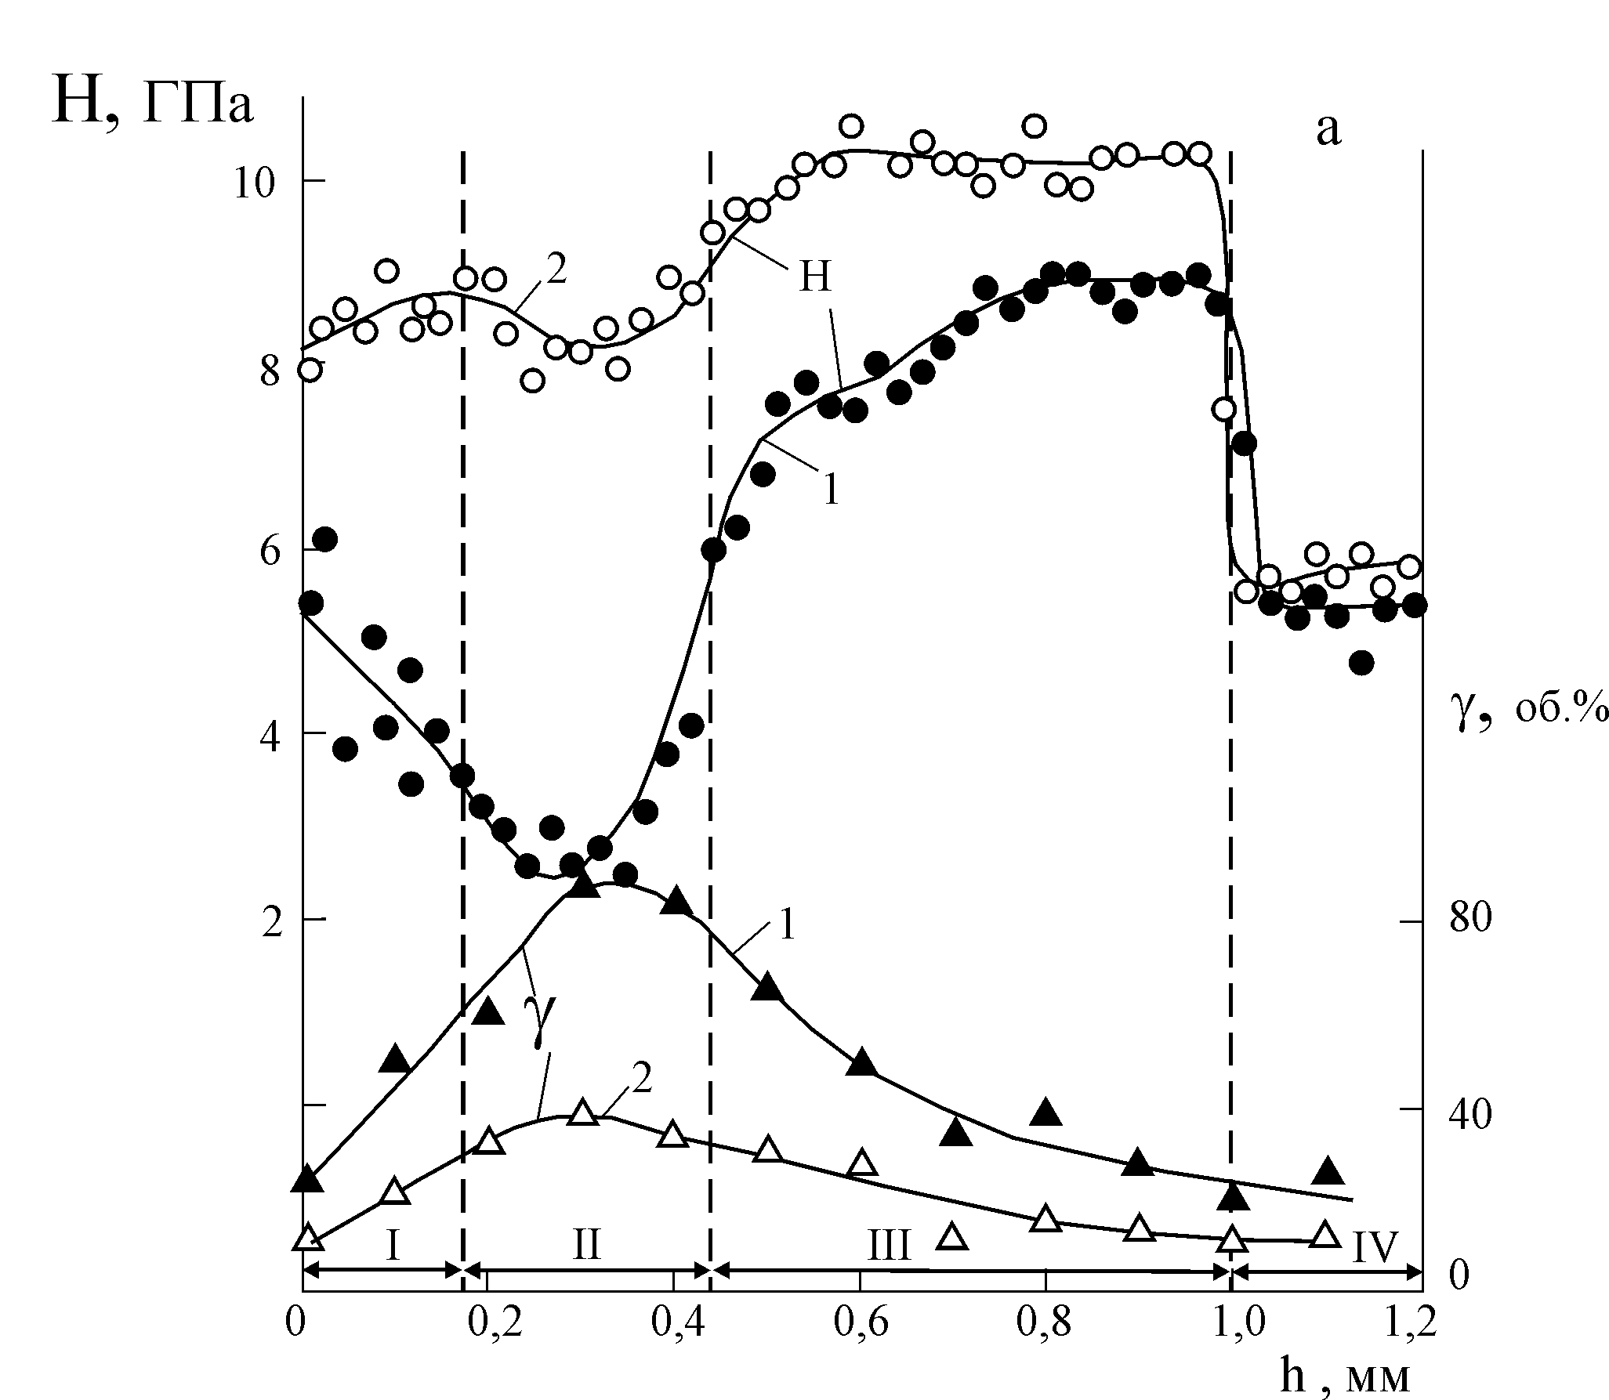 | 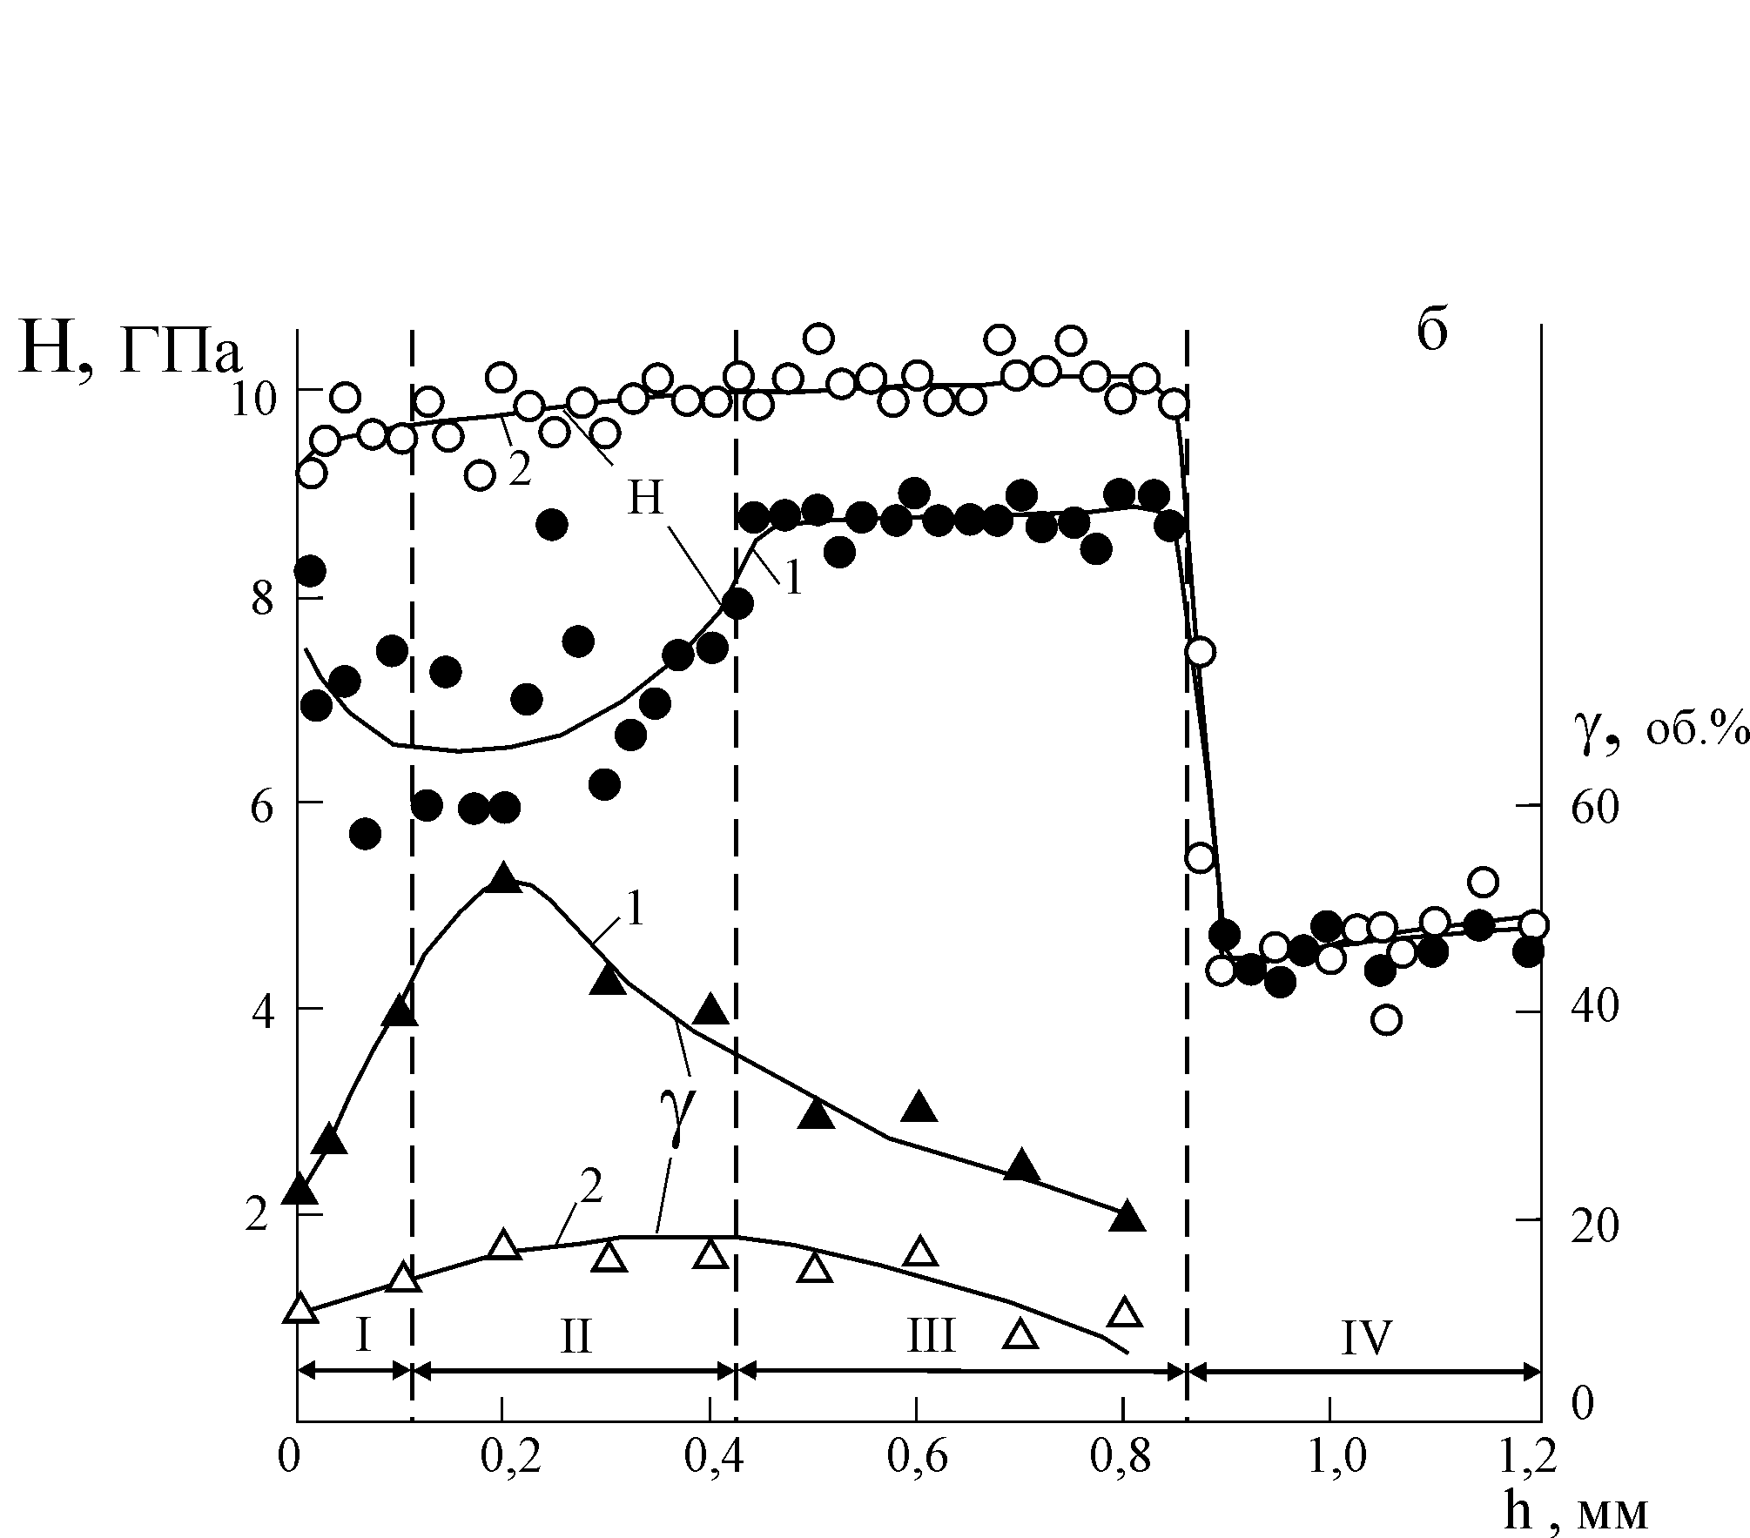
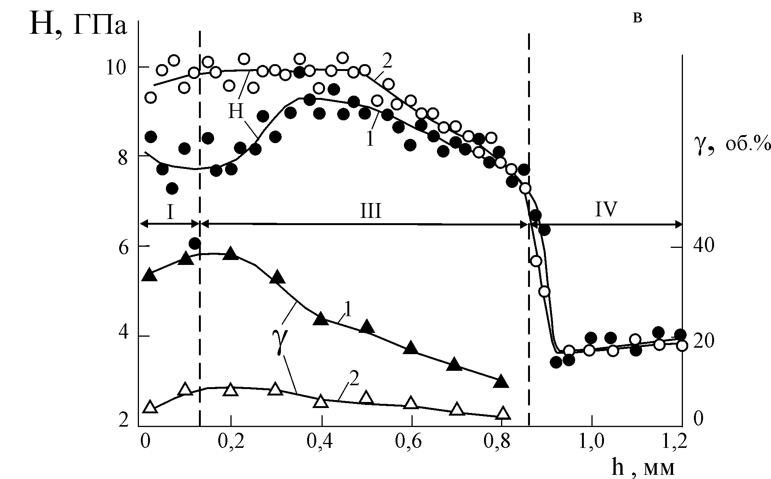 | 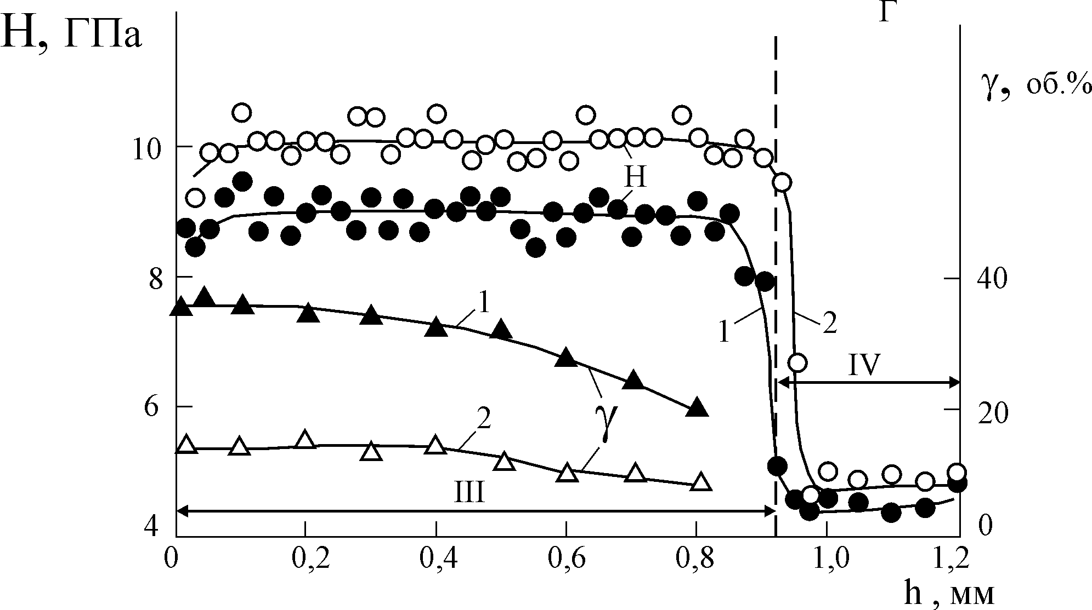

Рис.1. Изменение микротвердости Н и количества остаточного аустенита γ по глубине цементированного слоя h образцов партий 1 (а), 2 (б, г) и 3 (в) стали 20ХН3А, подвергнутых лазерной обработке с оплавлением (а-в) и без оплавления (г) поверхности: 1 – лазерная обработка; 2 - лазерная обработка, обработка холодом при –196°С. Зоны: I – оплавления; II, III –закалки без оплавления; IV – лазерного отпуска.

Уровень микротвердости, фазовый состав и протяженность зон лазерного воздействия стали 20ХН3А во многом определяются параметрами цементированного слоя (глубиной, степенью насыщения углеродом). Так, при лазерной обработке с оплавлением образцов партии 1, цементированный слой которых характеризуется наибольшей глубиной и степенью насыщения углеродом (см. табл. 1), наблюдается образование максимального (до 90 об. %) количества остаточного аустенита и, соответственно, минимальный уровень микротвердости – 2.5 ГПа (см. рис. 1а, кривые 1). После лазерного оплавления образцов партий 2 и 3, у которых цементированный слой имел меньшую глубину и концентрацию углерода, содержание аустенита в упрочненном слое не превышает 50-55 об. % для партии 2 и 40 об. % для партии 3, а микротвердость принимает значения выше 5.5 ГПа (см. рис. 1б, в, кривые 1).
Рис.1г (кривые 1) свидетельствует, что лазерная обработка в режиме без оплавления поверхности позволяет получить по всей глубине закаленной зоны (h≈0,9 мм) относительно постоянный высокий (до 9.0 ГПа) уровень микротвердости. Это свидетельствует о равномерном распределении остаточного аустенита в мартенситной основе. Содержание аустенита не превышает 35 об. %, что заметно ниже, чем при обработке с оплавлением поверхности образцов соответствующей партии 2 (см. рис. 1б, кривые 1).
Данные, приведенные на рис. 1 и в табл. 1, показывают, что лазерная закалка без оплавления поверхности повышает твердость цементированного слоя на 1.0-2.0 ГПа по сравнению с исходным закаленным и отпущенным при 180°С состоянием. Обработка с оплавлением, сопровождающаяся формированием повышенного количества остаточного аустенита и частичным обезуглероживанием поверхности, может приводить к существенному снижению твердости цементированного слоя.
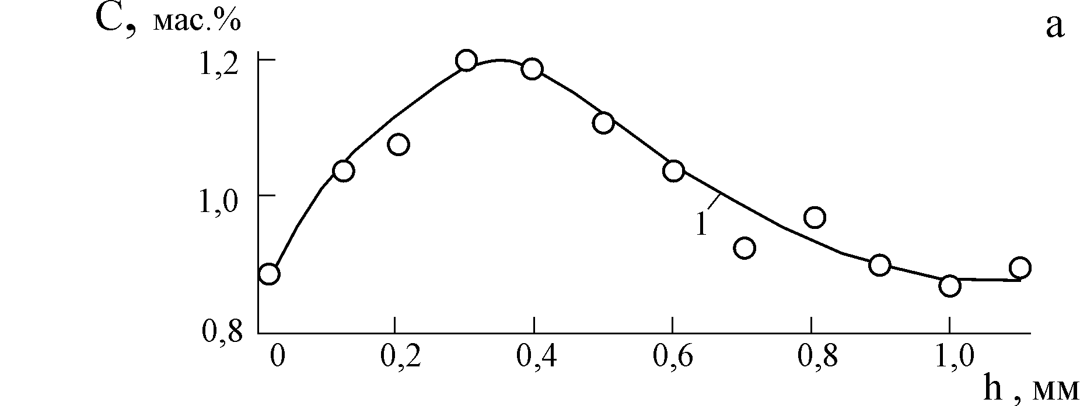
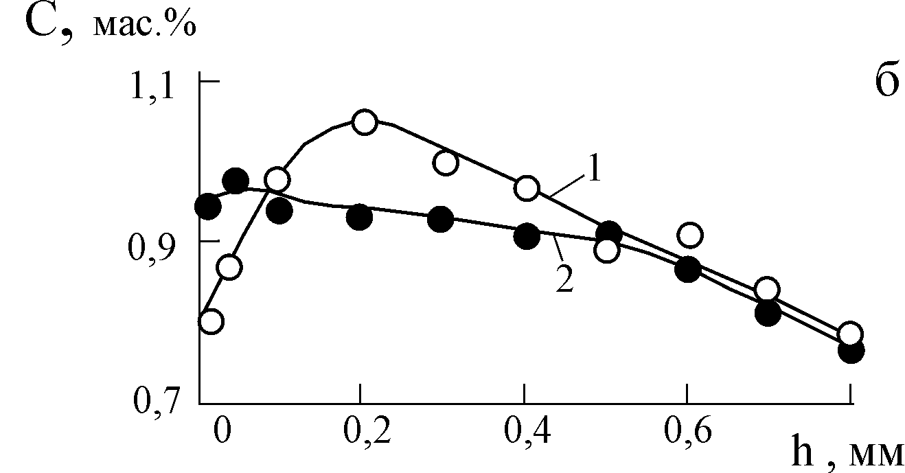
Кривые 2 на рис. 1 характеризуют влияние дополнительной обработки холодом при -196°С на микротвердость и фазовый состав облученной лазером цементированной стали 20ХН3А. Из сравнения кривых 1 и 2 видно, что обработка глубоким холодом вызывает сильное (до 2.4-4.8 раз) снижение содержания аустенита в закаленной лазером стали и сопровождается значительным (до 5.7 ГПа) приростом микротвердости. Максимальный уровень твердости, достигаемый при комбинированной обработке (лазерная закалка+обработка холодом), на разных партиях образцов составляет ~10.0 ГПа.
Из рис.2 следует, что содержание углерода в остаточном аустените превышает 0.75-0.80 мас. % по всей глубине слоя лазерной закалки у образцов партий 1 (а) и 2 (б), а также в слое толщиной ∼0.5 мм у образцов партии 3 (в). Максимальное содержание углерода в γ−твердом растворе у
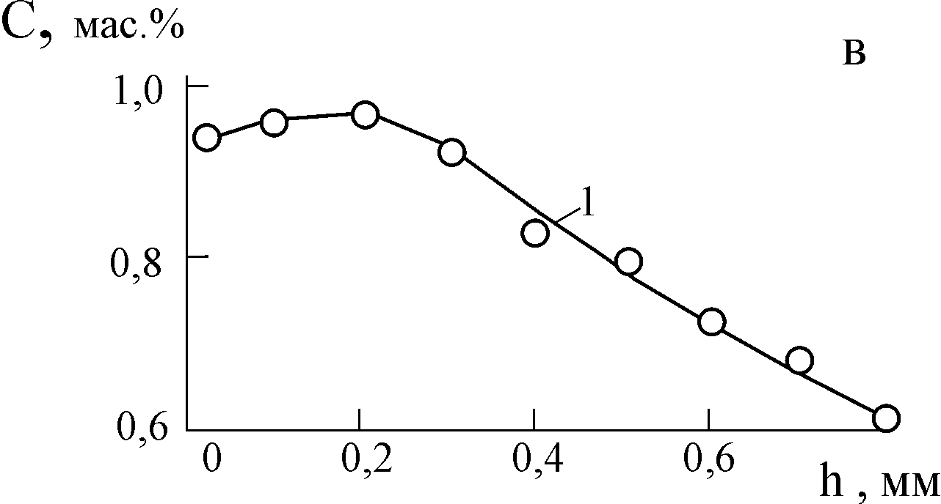
образцов партий 1, 2, 3 составляет соответственно 1.20, 1.05 и 0.95 мас. %. Можно считать, что при использованных режимах лазерной обработки практически весь углерод, содержащийся в цементированном слое, перешел в твердый раствор. Оценка содержания углерода в мартенсите лазерной закалки, выполненная по величине междублетного расстояния рентгеновских линий, показала, что концентрация углерода в
α−твердом растворе лишь не на много (не более, чем на 0.05-0.10 мас. %) уступает содержанию углерода в γ−растворе. Это свидетельствует о достаточно эффективном подавлении процессов самоотпуска мартенсита при скоростном охлаждении стали после лазерного нагрева. При этом наименьшим самоотпуском характеризуется зона лазерной закалки образцов партии 1 с минимальной мартенситной точкой (М_{н}=35-125°С при концентрации углерода в цементированном слое 1.0-1.2 мас. %). Естественно, что при формировании основных порций мартенсита при температурах ниже 100°С самоотпуск α−фазы практически не происходит.
Рис. 2. Изменение содержания углерода С в мартенсите и остаточном аустените по глубине цементированного слоя h образцов партий 1 (а), 2 (б) и 3 (в) стали 20ХН3А, обработанной лазером в режимах с оплавлением (1) и без оплавления (2) поверхности.
Результаты электронно-микроскопического исследования структуры цементированной стали 20ХН3А после лазерной обработки показывают, что остаточный аустенит после лазерной обработки представляет собой фазонаклепанный аустенит с довольно значительным уровнем дефектности и, следовательно, с повышенным уровнем прочности. Микротвердость аустенита может превышать 2,5 ГПа.
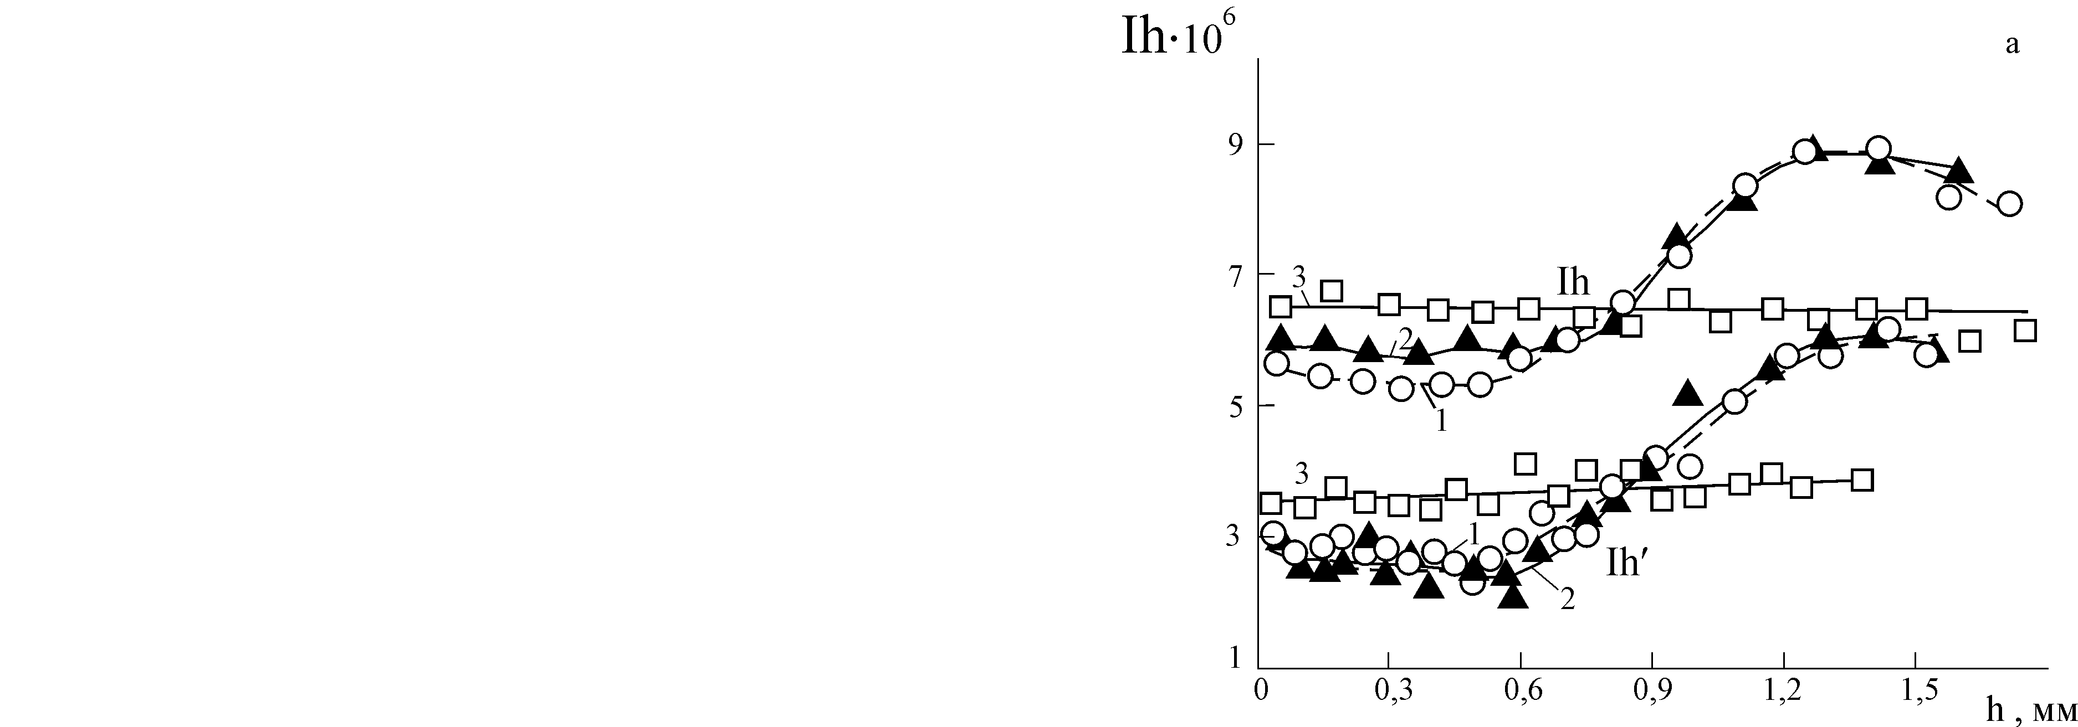
Влияние лазерной обработки и дополнительной обработки холодом на сопротивление цементированной стали абразивному изнашиванию. Испытания на абразивную износостойкость показали, что зона лазерной закалки по всей глубине характеризуется пониженной интенсивностью изнашивания (рис.3, кривые 1) независимо от наличия оплавления и, соответственно, изменения количества остаточного аустенита (от 20 до 90 об. %) и микротвердости (от 9.0 до 2.5 ГПа) в упрочненном слое (см. рис. 1).
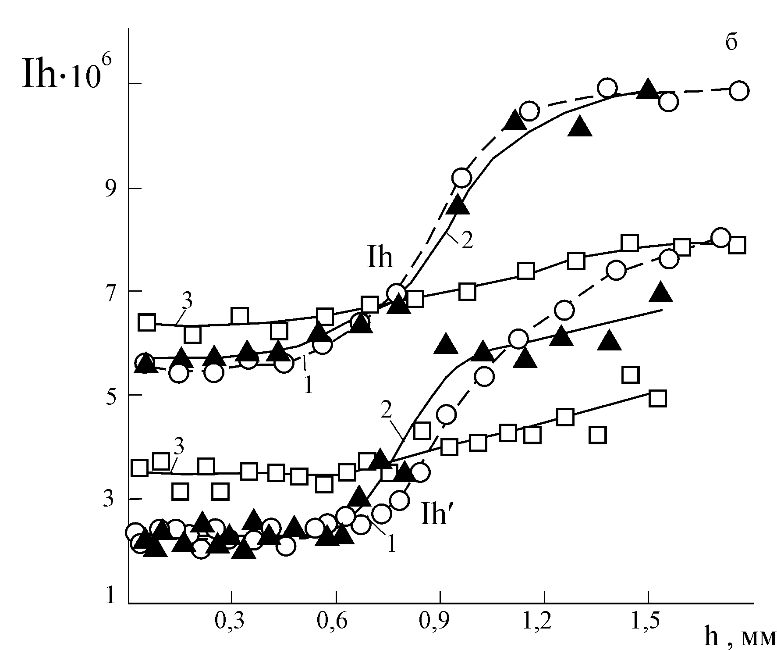
При испытании по кремню лазерная закалка снижает интенсивность изнашивания цементированного слоя на 40-65%, а при изнашивании по корунду – на 15-25% по сравнению со стандартной термической обработкой (закалка от 790°С и отпуск при 180°С, см. рис.3, кривые 3). Оплавленный слой обладает такой же значительной износостойкостью, как и слой, полученный при лазерной обработке без оплавления поверхности [1]. В зоне лазерного отпуска интенсивность изнашивания цементированного слоя резко возрастает
(см. рис. 3, кривые 1) и становится выше интенсивности изнашивания закаленной и низкоотпущенной стали (см. рис. 3, кривые 3). Из сравнения кривых 1 и 2 на рис. 3 следует, что дополнительная обработка холодом при -196°С, снижающая содержание аустенита в структурах лазерной закалки, практически не влияет на характер изменения интенсивности изнашивания по глубине цементированного слоя, закаленного лазером. Следовательно, остаточный аустенит, присутствующий в количестве 20-90 об. % в закаленной структуре, обладает повышенной абразивной износостойкостью, как и высокоуглеродистый мартенсит, возникающий непосредственно при лазерной закалке, а также при последующей обработке холодом. Рентгеновский фазовый анализ показал (табл. 2), что остаточный аустенит, образующийся в цементированной стали при лазерной обработке, является метастабильным, так как в процессе абразивного воздействия претерпевает мартенситное γ→α превращение: количество аустенита снижается на поверхности изнашивания в два раза (при исходном содержании 40-80 об. %), а в продуктах изнашивания не превышает 5-10 об. %.
Рис.3. Изменение интенсивности абразивного изнашивания по глубине h цементированного слоя образцов партии 1 (а) и 3 (б) стали 20ХН3А при испытании по корунду Ih и кремню Ih′: 1 – лазерная обработка с оплавлением поверхности; 2 – лазерное оплавление + обработка холодом при -196°С;
3 –закалка 790°С в масле, отпуск 180°С, 2 ч.

Таблица 2
Изменение фазового состава и микротвердости цементированного слоя стали 20ХН3А
при изнашивании по корунду
Термическая обработка | № партии образца | Содержание остаточного аустенита,  об. % |  |  | Микротвердость поверхности, ГПа
Термическая обработка | № партии образца | До  испы-тания | После испытания |  | До испы-тания | После испы-тания
Термическая обработка | № партии образца | До  испы-тания | Поверхность изнашивания | Продукты изнашивания | До испы-тания | После испы-тания
Закалка 790°С, отпуск 180°С | 2 | 35 | 15 | ≤5 | 7.25 | 9.30
Закалка 790°С, отпуск 180°С | 1 | 45 | 20 | ≤5 | 7.40 | 9.42
Лазерная обработка с оплавлением | 2 | 45 | 20 | 5 | 7.70 | 10.50
Лазерная обработка с оплавлением | 1 | 80 | 40 | 10 | 3.25 | 10.15

Уровень микротвердости на поверхности изнашивания обработанной лазером цементированной стали достигает значений 10.15-10.50 ГПа при сохранении в анализируемом слое толщиной ∼5 мкм 40-20 об. % остаточного аустенита (см. табл. 2). Высокая твердость мартенсита деформации в значительной степени может быть связана с протеканием в α′-мартенсите процессов деформационного динамического старения, которые интенсивно развиваются при абразивном изнашивании в поверхностном слое толщиной ∼15 мкм стали со структурой высокоуглеродистого неотпущенного мартенсита охлаждения [17]. В результате взаимодействия возникающих при изнашивании многочисленных дислокаций с атомами углерода часть углерода из кристаллической решетки α′-мартенсита переходит в сегрегации, обеспечивающие эффективное закрепление дислокаций. Таким образом, мартенсит деформации, как и мартенсит охлаждения, является высокоуглеродистым неотпущенным мартенситом, который обладает высокой твердостью и значительной способностью к деформационному упрочнению при изнашивании в результате развития в нем деформационного динамического старения. Уровень микротвердости на поверхности абразивного изнашивания закаленной лазером стали (10.15-10.50 ГПа) заметно превышает уровень микротвердости на поверхности трения закаленной и низкоотпущенной цементированной стали 20ХН3А (9.30-9.42 ГПа) (см. табл. 2). Известно [23-25], что величина микротвердости на поверхности изнашивания в известной степени отражает уровень эффективной прочности материала, определяющей его сопротивление абразивному изнашиванию. Вследствие этого структура, возникающая в цементированной стали 20ХН3А при лазерной обработке и состоящая из неотпущенного мартенсита и метастабильного остаточного аустенита, обладает более высокой износостойкостью по сравнению со структурой, состоящей преимущественно из отпущенного мартенсита (см. рис.3, кривые 1 и 3). Повышенная износостойкость метастабильного остаточного аустенита во многом связана с его положительным влиянием на вязкость разрушения, реализующегося в условиях изнашивания [22, 27]. Протекание γ→α превращения, которое сопровождается увеличением объема металла, снижает уровень растягивающих напряжений на фронте растущей микротрещины, что оказывает положительное влияние на сопротивление высокопрочных материалов абразивному изнашиванию [27, 28]. Кроме того, обладающий повышенной вязкостью непревращенный аустенит, расположенный ниже слоя, в котором развивается инициированное деформацией γ→α превращение, препятствует распространению вглубь микротрещин, возникающих в мартенситной структуре поверхностного слоя при изнашивании [24, 27].
В условиях изнашивания высокопрочных материалов по менее твердому абразиву – кремню (твердость ∼10 ГПа) преобладает пластическое оттеснение (царапание) [26], при котором разрушение происходит в результате многократного передеформирования материала. При данном механизме разрушения наибольшая интенсивность изнашивания наблюдается у обработанных лазером образцов партии 1 с максимальным насыщением цементированного слоя углеродом (см. рис. 3а). Это обусловлено возрастанием при реализации механизма пластического оттеснения отрицательной роли повышенной хрупкости высокоуглеродистого (более 1 мас. % С) мартенсита охлаждения и мартенсита деформации [22]. В отличие от изнашивания корундом (см. рис.3 ) при испытании по кремню уменьшение доли аустенита при охлаждении до температуры жидкого азота не приводит к росту, а, наоборот, вызывает снижение на 10% интенсивности изнашивания закаленных лазером образцов партии 1. Это может быть связано с ″усилением″ в результате обработки холодом высокопрочного мартенситного ″каркаса″, который играет положительную роль в ограничении процессов полидеформационного (усталостного) разрушения поверхности стали [22].Достижение максимального уровня износостойкости достигается при концентрации углерода в мартенсите 0.8-0.9%. Это обусловлено тем, что дальнейшее увеличение содержания углерода не приводит к росту как исходной твердости мартенсита, так и его способности к деформационному упрочнению при трении [33], но возрастает хрупкость мартенситных структур.

Влияние отпуска на твердость и абразивную износостойкость цементированной стали, подвергнутой лазерной закалке, а также дополнительной обработке холодом. Из рис. 4 (кривые 2) следует, что у образцов партии 3, подвергнутых лазерной закалке с последующим охлаждением до -196°С и содержащих в упрочненном слое до 10 об. % аустенита, при нагреве в интервале температур 100-400°С происходит непрерывное снижение твердости мартенситных структур и увеличение интенсивности абразивного изнашивания. Отмеченные изменения при отпуске твердости и износостойкости мартенсита лазерной закалки имеют такой же характер, как и у мартенсита, сформированного в цементированной стали 20ХН3А при традиционной закалке в масле [30]. Отсутствие различий в поведении при отпуске мартенсита лазерной и объемной закалок наблюдалось ранее и для сталей У8, 65Г и 45Х [6, 16]. У стали 20ХН3А, подвергнутой лазерной закалке и содержащей 20-40 об. % остаточного аустенита, увеличение интенсивности изнашивания начинается при температуре отпуска 150°С (рис. 4, кривая 1). Дальнейшее повышение температуры отпуска до 200°С вызывает в данном случае менее значительный рост интенсивности изнашивания (кривая 1), чем это наблюдается у стали, дополнительно обработанной холодом (кривая 2). Выявленная особенность объясняется положительным влиянием остаточного аустенита на износостойкость стали. Действительно, метастабильный остаточный аустенит в зоне лазерной закалки образцов партии 3 обладает абразивной износостойкостью, приблизительно равной износостойкости неотпущенного мартенсита. Отпуск при температурах 100-200°С, по-видимому, не изменяет износостойкость γ-фазы, поскольку в указанном интервале температур отпуска аустенит сохраняет устойчивость к деформационному распаду.
Как следует из табл. 2, двухчасовой отпуск при 180°С не приводит к стабилизации остаточного аустенита к мартенситному превращению при изнашивании. В работе [31] заметное стабилизирующее влияние на интенсивность γ→α превращения при абразивном воздействии у цементированной хромоникелевой стали 12ХН3А отмечалось лишь после отпуска при 250°С.
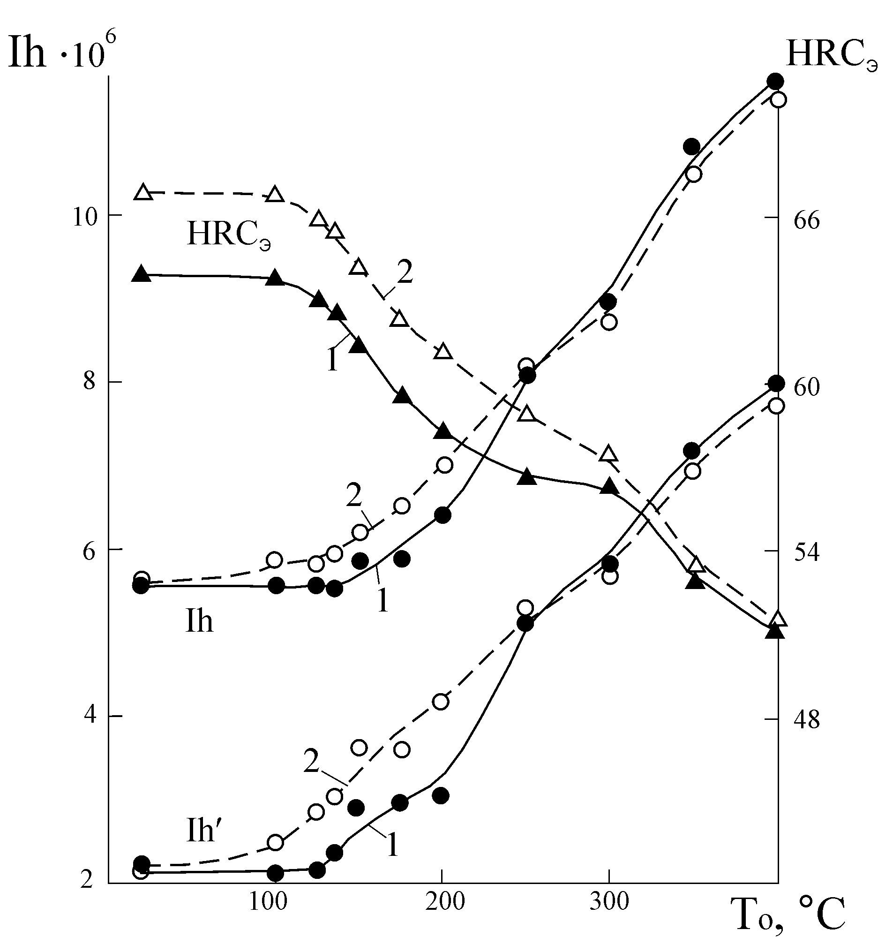
Мартенсит, отпущенный при температурах выше 100°С, обладает меньшей износостойкостью по сравнению с метастабильным остаточным аустенитом. Вследствие этого структура, содержащая повышенное количество остаточного аустенита, сохраняет относительно большую износостойкость после отпуска при температурах 100-200°С по сравнению с мартенситной структурой (см. рис.4). При температурах отпуска выше 200°С, когда остаточный аустенит распадается, различие в износостойкости сравниваемых структур (кривые 1 и 2 на рис. 4) исчезает.
Применение лазерной обработки для повышения работоспособности опоры буровых долот в условиях трения качения. Выявленные закономерности были использованы при выборе режимов лазерного упрочнения дорожек качения опорного узла буровых долот диаметром 190.5 мм из цементированной стали 20ХН3А. В условиях эксплуатации долот работоспособность опорного узла во многом определяется сопротивлением цементированной поверхности контактно-усталостному и абразивному изнашиванию [4]. Лазерную обработку беговых дорожек лап долот, подвергнутых стандартной химико-термической обработке (цементация, двойная закалка в масле, отпуск при 180°С) и шлифованию, проводили в режиме без оплавления поверхности, поскольку оплавление приводит к формированию повышенного количества остаточного аустенита и, соответственно, к пониженной твердости и несущей способности поверхности.
Рис. 4. Влияние температуры отпуска Т_{о} (выдержка 2 ч ) на твердость HRC_{э} и среднюю интенсивность изнашивания при испытании по корунду Ih и кремню Ih′ поверхностного слоя толщиной 0,5 мм цементированной стали 20ХН3А (образцы партий 3), подвергнутой лазерной закалке (1) и лазерной закалке с последующей обработкой холодом при -196°С (2).
Сформировавшийся упрочненный слой имел по всей глубине однородную мартенситно-аустенитную структуру и характеризовался постоянным высоким уровнем микротвердости: 8.6-9.8 ГПа – в случае лазерной закалки и 9.8-10.8 ГПа – в случае лазерной закалки с последующей обработкой холодом. Содержание аустенита в слое составляло 25-40 об. % после лазерной обработки и снижалось до 10-15 об. % после охлаждения до -183°С. Сопротивление цементированного слоя контактно-усталостному разрушению при трении качения исследовалось в условиях заводских стендовых испытаний буровых долот на металлическом забое (нагрузка на долото 180-200 кН, скорость вращения 105-120 об/мин, охлаждение водой). Стендовые испытания показали, что работоспособность буровых долот, упрочненных лазером, в 1.55 раза превышает работоспособность серийных долот. Применение комбинированного способа упрочнения (лазерная закалка с последующей обработкой холодом при -183°С) привело к повышению стойкости опоры в условиях стендовых испытаний в 1.8 раза по сравнению со стандартной обработкой. Таким образом, обработка холодом после лазерной закалки, повышающая твердость и несущую способность поверхности и создающая дополнительные сжимающие напряжения в цементированном слое, благоприятно сказывается на его сопротивлении контактно-усталостному изнашиванию.
Множественный характер микротрещин в слое лазерной закалки опоры долота свидетельствует о повышенной хрупкости упрочненной зоны. Это дает основание утверждать, что увеличение стойкости долот в результате лазерного упрочнения связано с увеличением инкубационного периода до начала питтингового изнашивания, то есть с увеличением работы зарождения трещин. На стадии интенсивного изнашивания, более хрупкий неотпущенный слой лазерной закалки не обладает повышенной стойкостью по сравнению с цементированным слоем стандартных долот.

Выводы
1. Наличие 40-90 об. % остаточного аустенита в закаленной лазером цементированной стали 20ХН3А, существенно снижающее ее твердость, не оказывает значительного отрицательного влияния на абразивную износостойкость цементированного слоя. Это обусловлено превращением остаточного аустенита при изнашивании в высокопрочный мартенсит деформации.
2. Обработка холодом (-196°С), уменьшающая до 5-35 об. % количество остаточного аустенита в зонах лазерной закалки цементированной стали 20ХН3А, оказывает на абразивную износостойкость стали лишь небольшое (в пределах 10%) влияние. Это влияние носит отрицательный характер в условиях микрорезания и положительный - при пластическом оттеснении (микроцарапании).
3. В интервале температур отпуска 100-400°С обнаружено резкое падение абразивной износостойкости мартенсита лазерной закалки цементированной стали. Наличие в закаленном лазером цементированном слое 20-40 об. % метастабильного остаточного аустенита способствует сохранению повышенной износостойкости стали, отпущенной при температурах 100-200°С, поскольку указанный низкий отпуск не приводит к распаду аустенита и его способности к мартенситному превращению в процессе изнашивания.
4. Увеличение в пределах 0.8-1.2 мас. % содержания углерода в мартенсите охлаждения и остаточном аустените, сформированных в цементированной стали при лазерном воздействии и обработке глубоким холодом, изменяет абразивную износостойкость не более, чем на 10-13%. Это обусловлено прогрессирующим ростом хрупкости мартенсита в условиях изнашивания по мере повышения концентрации в нем углерода.
5. Лазерная закалка, а также лазерная закалка в сочетании с обработкой холодом, приводящие к формированию в цементированном слое опор качения буровых долот мартенситно-аустенитных структур, обеспечивают повышение сопротивления рассматриваемого слоя абразивному и контактно-усталостному изнашиванию.

Литература
- А.В. Макаров, Л.Г Коршунов., Н.Л. Черненко и др. Структура и износостойкость цементированной стали 20ХН3А, подвергнутой электронно-лучевой и лазерной обработкам // ФММ. 1989. т. 68. № 1. с. 126-132.
- М.Н Крянина, С.Д.Прокошкин, А.М. Бернштейн и др. Лазерная закалка цементованных конструкционных сталей // Изв. Вузов. Черная металлургия. 1989. № 5. с. 115-119.
- В.М. Горицкий , Д.П. Хромов, К.Б. Ботвинникова и др. Влияние лазерной термической обработки на механические свойства и излом цементованной стали // МиТОМ. 1991. № 8. с. 37-39.
- В.Н.Виноградов, Г.М.Сорокин, А.Н.Пашков, В.М.Рубарх. Долговечность буровых долот. М.: Недра, 1977. 256 с.
- В.И.Шапочкин, И.Д.Зайцева, О.С.Буренкова, Ф.М.Чеботарев. Сопротивление контактной усталости тяжелонагруженных зубчатых колес из стали 20ХН3А, упрочняемых химико-термической обработкой // МиТОМ. 1987. № 5. с. 12-17.
- А.В.Макаров, Л.Г.Коршунов, А.Л.Осинцева. Влияние отпуска и фрикционного нагрева на износостойкость стали У8, закаленной лазером // Трение и износ. 1991. Т. 12. № 5. С. 870–878.
- А.В.Макаров, Л.Г.Коршунов. Повышение твердости и износостойкости закаленных лазером стальных поверхностей с помощью фрикционной обработки // Трение и износ. 2003. т. 24. № 3. с. 301-306.
- B.L.Mordike, H.W.Bergmann. Laser melting and surface alloing. Rapidly Solidified Metastable Mater. Symp.–Boston, Mass. 14-17 Nov. 1983. N.Y., 1984. p. 45-64.
- А.Г.Григорьянц, А.Н.Сафонов. Основы лазерного термоупрочнения сплавов. М.: Высшая школа, 1988. 159 с.
- В.С.Великих, В.П.Гончаренко, В.С.Картавцев, А.В.Романенко. Влияние лазерной обработки на износостойкость и теплостойкость инструментальных сталей // Технология и организация производства. 1978. № 4. с. 52-53.
- В.П.Полухин, М.Л.Бернштейн, А.Н.Веремеевич и др. О воздействии непрерывного лазерного излучения на структуру и свойства стали 9Х // Поверхность. 1987. № 12. с. 119-123.
- Г.И.Бровер, В.Н.Варавка, А.П.Русин. Особенности строения и свойств инструментальных сталей после высококонцентрированного нагрева и отпуска // ФХОМ. 1988. № 5. с. 107-113.
- М.Л.Бернштейн, С.Д.Прокошкин, Л.М.Капуткина. и др. Рентгенографическое исследование структуры углеродистых сталей после лазерной термической обработки // ФММ. 1989. т. 67. № 5. с. 964-971.
- В.Winderlich, D.Pollack., D.Schneider. Untersuchungen zum Anlaβverhalten des Lasergehärteten Stahls 90SiCr5 // Neue Hütte. 1986. b. 31. № 11. s. 418-423.
- H.Jiandong, L.Zhang, W.Yufeng, B.Xiangzhang. Wear resistance of laser processed 1.0%C tool steel // Material Science and Technology. 1992. v. 8. № 9. p. 796-798.
- А.В.Макаров, Л.Г.Коршунов. Влияние лазерной закалки на износостойкость сталей с различным содержанием углерода // В кн.: Актуальные вопросы лазерной обработки сталей и сплавов. Уфа: Технология, 1994. Гл. 2. С. 30–57.
- Л.Г.Коршунов, А.В.Макаров, В.М.Счастливцев и др. Структура и износостойкость стали У8, обработанной лазером // ФММ. 1988. т. 66. № 5. с. 948-957.
- U.Bernini, U.B.Vetrella, A.Cutoto et al. Absorptance enhancement for laser metal processing: application to steel samples // Appl. Opt. 1987. v. 26. № 22. p. 4722-4730.
- Х.Масаёси. Метод упрочнения поверхности мелких изделий посредством лазерного нагрева. Заявка 59-116316, Япония, МКИ С 21 Д 1 /09/.
- D.P.Koistinen, R.E.Marburger. A general equation prescribing the extent of the austenite-martensite transformation in pure iron-carbon alloys and plain carbon steels // Acta Metallurgica. 1959. v. 7. № 1. p. 59-60.
- А.А.Попов, Н.П.Нагорнов. Структурные превращения и механические свойства хромоникельмолибденовых сталей. Проблемы конструкционной стали. М.-Л.: Машгиз, 1949. с. 187-203.
- А.В.Макаров, Л.Г.Коршунов, В.М.Счастливцев и др. Структура и абразивная износостойкость закаленных и отпущенных заэвтектоидных углеродистых сталей // ФММ. 2004. т. 98. № 4. с. 96-112.
- В.С.Попов, Н.Н.Брыков, М.И.Андрущенко и др. Сопротивляемость абразивному изнашиванию сплавов со структурой метастабильного аустенита в зависимости от их химического состава // Трение и износ. 1991. т. 12. № 1. с. 163–170.
- Л.Г.Коршунов. Структурные превращения при трении и износостойкость аустенитных сталей // ФММ. 1992. № 8. С. 3–21.
- Л.Г.Коршунов, А.В.Макаров, Н.Л Черненко. Структурные аспекты износостойкости сталей мартенситного класса // ФММ. 1994. т.78. № 4. с. 128–146.
- М.М.Хрущов , М.А. Бабичев. Абразивное изнашивание. М.: Наука, 1970. 252 с.
- К-Н Zum Gahr. The Influence of Thermal Treatments on Abrasive Wear Resistance of Tool Steels // Zs. Metallkunde. 1977. B. 68. № 12. S. 783–792.
- Е.Hornbogen . Microstructure and wear. Metallurgical Aspect of wear // Bad Pyrmont. 1979. P. 23–49.
- А.В.Макаров, Л.Г.Коршунов. Прочность и износостойкость нанокристаллических структур поверхностей трения сталей с мартенситной основой // Изв. Вузов. Физика. 2004. № 8. с. 65-80.
- Макаров А.В., Коган Л.Х., Горкунов Э.С., Колобылин Ю.М. Вихретоковый контроль износостойкости цементированной хромоникелевой стали 20ХН3А // Дефектоскопия. 2001. № 2. с. 67-78.
- Геллер А.Л., Юрко В.Н. Остаточный аустенит и износостойкость легированных цементованных сталей // Изв. Вузов. Черная металлургия. 1991. № 6. с. 66–69.
- Тескер Е.И. Условия образования контактных разрушений цилиндрических поверхностей подшипников качения, упрочненных лазером // Вестник машиностроения. 1988. № 8. с. 3-8.

